INFORME
TÉCNICO

Aplicación de Inventario
con Operaciones CRUD

GRUPO 1

INTEGRANTES:

MIGUEL JOSÉ CABRERA GUILLÉN
MARÍA CARLA CABRERA GUILLÉN
VALENTINA NICOLE CAMPOS VINTIMILLA
STEFANY ALEXANDRA CARPIO PEÑA

Base de datos
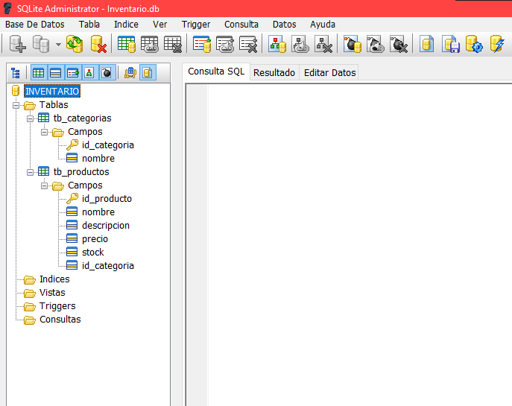

CAPA DE CONEXIÓN DE DATOS

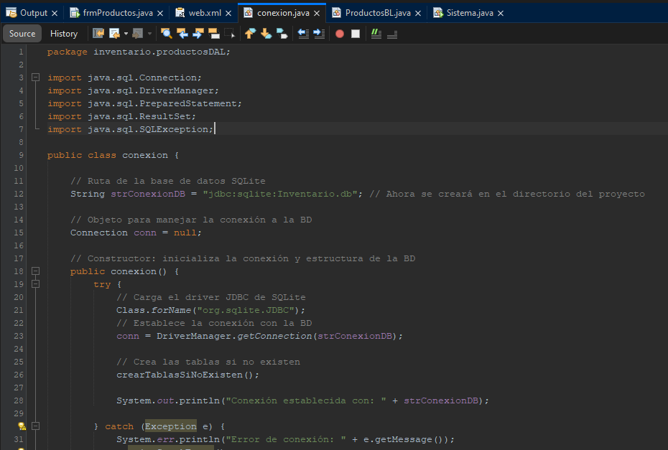

CAPA DE MODELOS

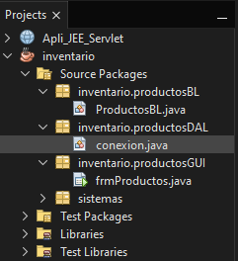

CAPA DE BUSINESS LOGIC Y QUERYS

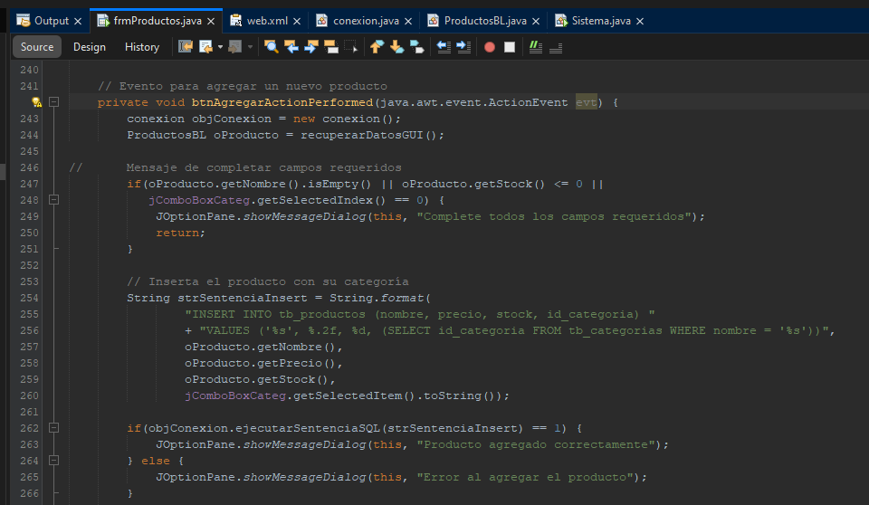
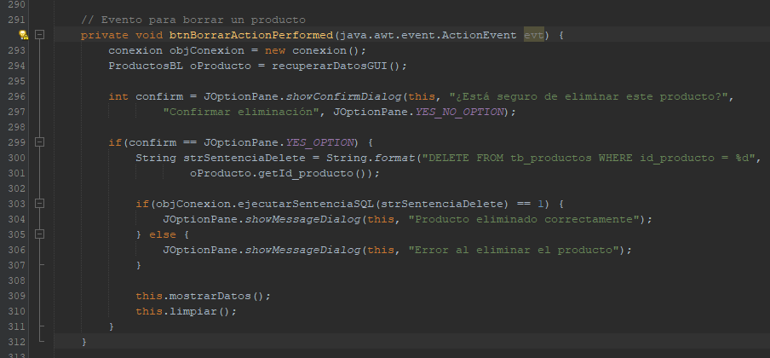
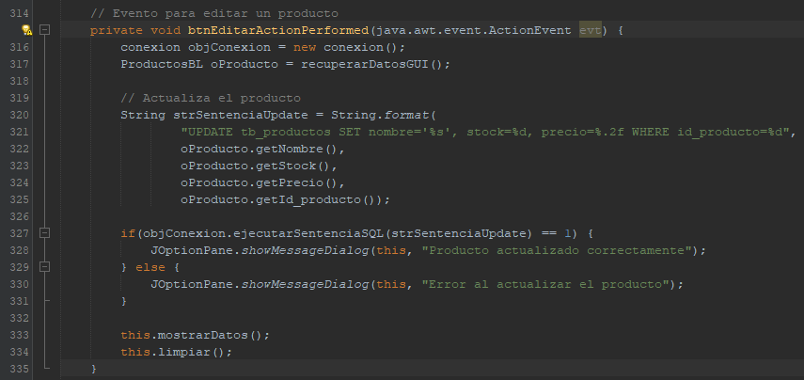

OPERACIONES CRUD

CREATE
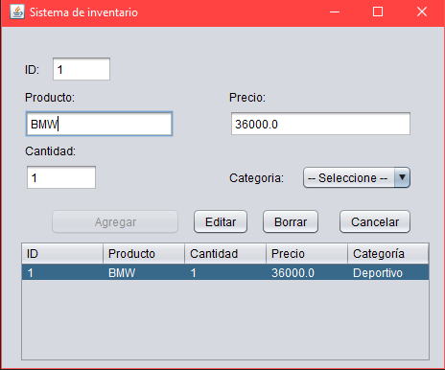

UPDATE
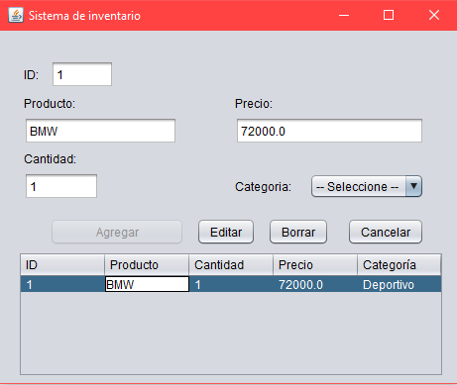

DELETE
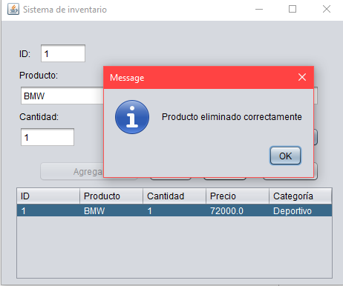

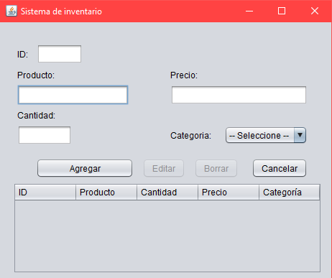

MODELO ENTIDAD RELACION

